Lab 2: Lotto Prediction 204453: Pattern Recognition
คำสั่งเริ่มต้น: ให้นักศึกษาดาวน์โหลดไฟล์ lotto.xlsx จาก Link Lotto ซึ่งเป็นไฟล์สถิติเลขท้าย 2 ตัว ตั้งแต่ปี 2550 จากนั้นปฏิบัติตามคำสั่ง ดังต่อไปนี้

คำสั่ง 1: การสร้างตัวแบบ Simple Linear Regression แบบ Manual
- จากไฟล์ Excel จงใช้สูตรต่าง ๆ คำนวณค่า a และ b
- สมการ Regression ในรูปแบบสมการเส้นตรง
- จากสมการดังกล่าว จงทำนายหวยที่จะออกในงวดถัดไป
- คำนวณค่า Simple Correlation Analysis

คำสั่ง 2 : สถิติเลขท้าย 2 ตัว
- สร้าง Histogram เมื่อแกน x แทนเลขท้าย 2 ตัว และ แกน y แทนจำนวนครั้งที่ออกรางวัล
- รางวัลใดออกบ่อยที่สุด จำนวนกี่ครั้ง
- รางวัลใดยังไม่เคยออกเลย

คำสั่ง 3: การสร้างตัวแบบของนักศึกษาเอง
- ให้นักศึกษาทำนายเลขท้าย 2 ตัว โดยใช้ ความเชื่อ (Conjecture) ของตัวเอง
- กรอกข้อมูลใน Google Sheet ให้ครบถ้วน

หมายเหตุ: ส่งไฟล์ Excel

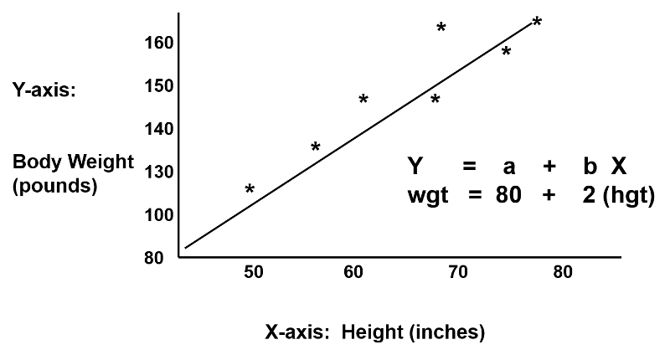
รูปประกอบ: Simple Linear Regression
http://sphweb.bumc.bu.edu/otlt/MPH-Modules/BS/BS704-EP713_MultivariableMethods/

